 | Departamento de: Educación Física y Salud  Asignatura: Educación Física y Salud  Docente: Rafael Rodriguez  Curso: 3°MEDIO A Y B | 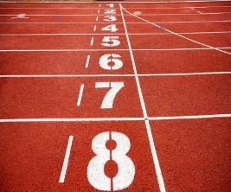  Esta foto de Autor desconocido está bajo licencia CC BY

GUÍA DEPORTIVA DE ATLETISMO

Nombre:  Curso: | Fecha:  Puntaje:

- Deberán responder de manera clara las diferentes preguntas señaladas en la siguiente guía, el contenido e información se basa en la clase número 1, 2, 3 Y 4 de la Unidad IV: ATLETISMO que aparece en el INSTAGRAM del curso.
Esta foto de Autor desconocido está bajo licencia CC BY-NC

- Cualquier duda o consulta pueden dirigirse a mi e-mail RAFAELRODRIGUEZS@QUILICURAEDUCA.CL

1.- ¿De cuantos metros consta la pista atlética completa?

2.- Nombre las fases de salida baja con sus respectivas características.
Ejemplo:

“EN SUS MARCAS” – Cinco apoyos, manos detrás de la línea de partida, pulgares mirándose entre si, ambas rodillas por dentro de los brazos, cabeza abajo.

“LISTOS” –

“YA” – “PIUM” –

3.- Explicar brevemente en que consiste la carrera de 4x100 RELEVOS.

4.- ¿Cuál es el peso y medida del testimonio o testigo?
5.- Nombrar al menos 3 características que favorecen la entrega del testimonio/testigo.

